Escola Básica e secundária
de Manteigas
Ano letivo 2016/2017

Département des Langues
Français – 7 Niveau 1
Contrôle nº 1

Nom: _____________________ Prénom ____________________ Nº ___ Classe ___ __º Année
Date ___________________________________________________________________________
L’ enseignant: _______________________ Résultat d’ évaluation: ______________ _____ ____ %

Signature des parents: ______________________________________________

___________

Lis attentivement le texte suivant et réponds au questionnaire.
Anne et Laurent

Anne – Comment tu t’appelles?
Laurent – Je m’appelle Laurent Dubois.
Anne – Moi, je m’appelle Anne. Quel âge as-tu?
Laurent – J’ai 14 ans. Et toi?
Anne – Moi, j’ai 13 ans. Où habites-tu?
Laurent – J’habite à Londres.
Anne – Tu es anglais?
Laurent – Non, je suis français.
Anne – Tu parles bien anglais, non?
Laurent – Euhh… je parle anglais avec un accent¹ français. Et toi, quelles langues parles-tu?
Anne – Je parle français, anglais, espagnol et un peu italien.
Laurent – Ouah! Pas mal!
Vocabulaire
¹ accent – sotaque

5 points
1. Dis si les phrases sont vraies (V) ou fausses (F).

a. Le nom de famille de Laurent est Dubois.________
b. Il a seize ans. _____________
c. Anne a treize ans. _______________
d. Laurent habite en France. ___________
e. Il est anglais.___________________

6 points
2. Réponds aux questions de forme complète.

a) Comment s´appellent les deux jeunes du texte ?
__________________________________________________________________

b) Quelle est la nationalité du garçon ?

c) Quelles sont les langues que parle Anne ?
______________________________________________________________________

B – INTERACTION ET LANGUE

1. Choisis la bonne réponse.
8 points

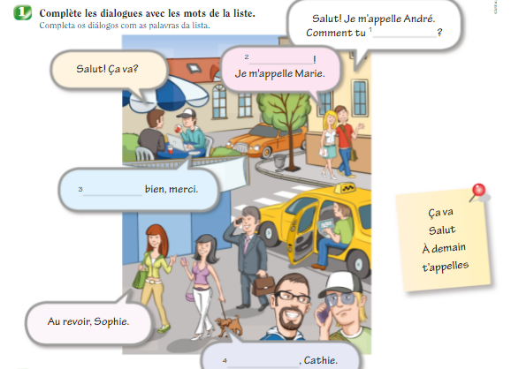
Quelle est l´option correcte ? a.Bonjour!
Bonjour, ça va? Au revoir!

b. Salut!

Bonjour! À toute à l’heure.

c. Ça va?

Oui, ça va. Merci. J’ai 15 ans.

d. Au revoir.

À demain. Salut.

4 points

9 points

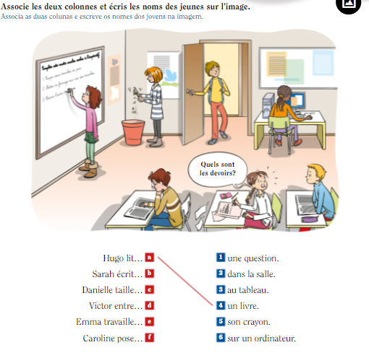

Complète avec les jours de la semaine :
10 points

12 points

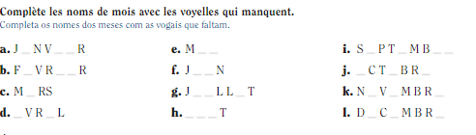

2. Ecoute et écris les nombres que tu entends
12 points

10 points
2. Écris ces numéraux en toutes lettres.

a. 16 – _________________
b. 35 –_________________
c. 70 – _________________
d. 81 – _________________
e. 97 – _________________
3. Ecoute maintenant ton professeur et écris
8 points
les mots que tu entends.

a)_____________________
b)_____________________
c)_____________________
d)_____________________

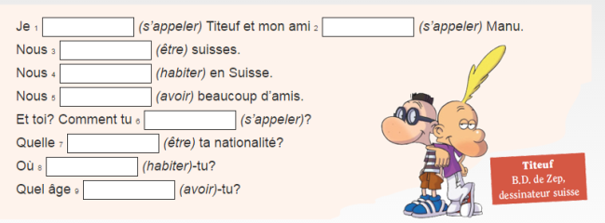
9 points

C – PRODUCTION ÉCRITE
7 points
Présente cette chanteuse française à partir des tableaux.
Nom: Mitrecey
Prénom: Ilona
Nationalité: française
Âge: 17 ans
Domicile: Paris
Profession: chanteuse

a
est (2X)
habite
s’appelle

Elle ________________________________________
Elle ________________________________________
Elle ________________________________________
Elle ________________________________________
Elle _________________________________________

